Tambour Frein

Mise en situation.

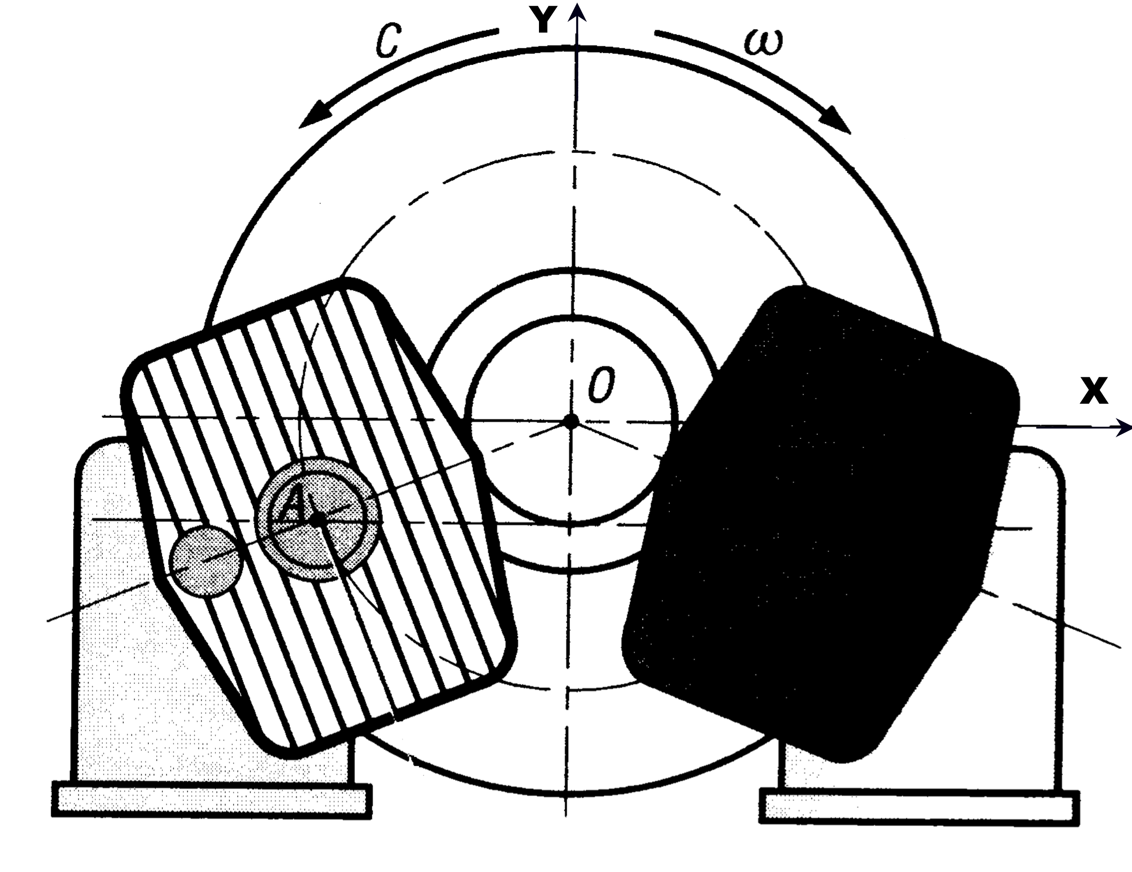 | Un tambour frein tourne à la vitesse de 20 rd/s, il est freiné à décélération constante, et s’arrête en 3 tours.  Le moment d’inertie du tambour est I_{(G,Z)} = 100 Kg.m².

Travail demandé.

Utiliser le théorème de l’énergie cinétique pour déterminer le couple de freinage si celui-ci est supposé constant.

